Содержание

1. Введение. Актуальность выбора темы проекта………….................…3
2. Основная часть. Ценности Олимпийского движения

в современном мире…………………………………………………..…...…5

1. Историческая справка. Зарождение Олимпийских игр………….....5

2. XXII зимние Олимпийские игры в России…………………..…….......6

3. Ценности Олимпийского движения в современном мире…...….....7

4. Олимпийское движение – это Дружба, Совершенство,

Уважение……………………………………………………………………...10

5. Паралимпийское движение – это Смелость, Равенство,

Решимость, Вдохновение……………………………………...................10

6. Значение Олимпийских игр для меня и моих сверстников….......11

III. Заключение. Что дал мне этот проект……………………………….……12

Литература

Приложение

О спорт! Ты - мир!

Пьер де Кубертен

1. **Введение.** **Актуальность выбора темы проекта**

Я люблю спорт. Я уважаю людей, которые занимаются спортом и сделали спорт идеалом своей жизни. Программой моей жизни стали слова из «Оды спорту» основателя олимпийского движения Пьера де Кубертена: «О спорт! Ты – мир! Ты устанавливаешь хорошие, добрые, дружественные отношения между народами. Ты - согласие. Ты сближаешь людей, жаждущих единства. Ты учишь разноязыкую, разноплеменную молодежь уважать друг друга. Ты - источник благородного, мирного, дружеского соревнования. Ты собираешь молодость - наше будущее, нашу надежду - под свои мирные знамена. О спорт! Ты - мир!».

Ценности олимпийского движения и олимпийских идеалов особенно актуальны в современных условиях. В связи с этим представляется актуальным исследование деятельности олимпийского движения, направленной на создание в рамках отдельного государства условий для эффективной реализации различных идей.

Я решила взять такую тему проекта, чтобы узнать о влиянии зимних Олимпийских игр на молодое поколение.

Считаю, что для моих одноклассников эта тема будет новой и интересной, так же я хочу увидеть отношение к спорту, олимпийскому движению среди современной молодежи и выявить важность и значение Олимпийских игр.

**Цели исследования**:

* видеть проблему здорового образа жизни молодых, их отношение к спорту, олимпийскому движению;
* совершенствовать методы ведения исследования через анкеты, опросы;
* овладение умениями обобщать полученную информацию, анализировать её, делать обобщение и выводы;
* развитие гражданской активности, быть причастной к жизни общества.

**Задачи исследования:**

* научиться осознанно определять круг своих интересов и увлечений, так же увлечения моих сверстников, одноклассников и друзей;
* сформировать представление о проблемах молодого поколения;
* расширить свой кругозор;
* повысить свой уровень общения с взрослыми и детьми.
* использовать полученных знаний в дальнейшей жизни.

**Методы исследования:**

* социологический опрос школьников, учителей, тренеров;
* анализ и систематизация полученных данных;
* изучение информации в СМИ.

**График работы над проектом:**

|  |  |  |  |  |  |  |  |  |
| --- | --- | --- | --- | --- | --- | --- | --- | --- |
| № | Мероприятия | Месяцы выполнения проекта | | | | | | |
|  |  | октябрь | ноябрь | декабрь | январь | февраль | март | апрель |
| 1 | Выбор темы, целей и задач проекта | Х |  |  |  |  |  |  |
| 2 | Составление плана действий |  | Х |  |  |  |  |  |
| 3 | Сбор информации, его обработка(анализ, выводы) |  |  | Х | Х |  |  |  |
| 4 | Опрос респондентов |  |  |  |  | Х |  |  |
| 5 | Беседы, опрос, анкетирование |  |  |  |  | Х |  |  |
| 6 | Дискуссионный клуб, выступления на уроках физ. культуры, кл. часах |  |  |  |  |  | Х |  |
| 7 | Оформление проекта |  |  |  |  |  | Х |  |
| 8 | Презентация проекта |  |  |  |  |  |  | Х |

**II. Основная часть. Ценности Олимпийского движения в современном мире**

**1.Историческая справка. Зарождение Олимпийских игр**

В Элладе (Древней Греции) Олимпийские игры являлись одним из наиболее почитаемых праздников, а позже не только Эллады, а всего античного мира. По греческой мифологии, основоположником данных игры стал не менее известный герой Геракл. К первым достоверным источникам про игры относятся записи имен победителей игр, что происходили в 776 году до Р.X.  Проводились игры в округе Альтис, который был священен для древних греков, также его называли Олимпией. Игры устраивали раз в четыре года, а продолжались они пять дней. По традиции они начинались помпезным шествием, а также жертвоприношением для бога Зевса. Программа состязаний содержала в себе: борьбу, кулачные бои, бег, бег с оружием, метание копья, диска и состязания на колесницах, запряженных четверками лошадей. Рабы, женщины и персоны, которые судились за определенные преступления, не могли принимать участие в играх, даже как зрители. Во время игр прекращались любые военные действия между воюющими греческими державами. Эти игры считались настоящим праздником мира и служили укреплению культурных связей среди греческих государств.

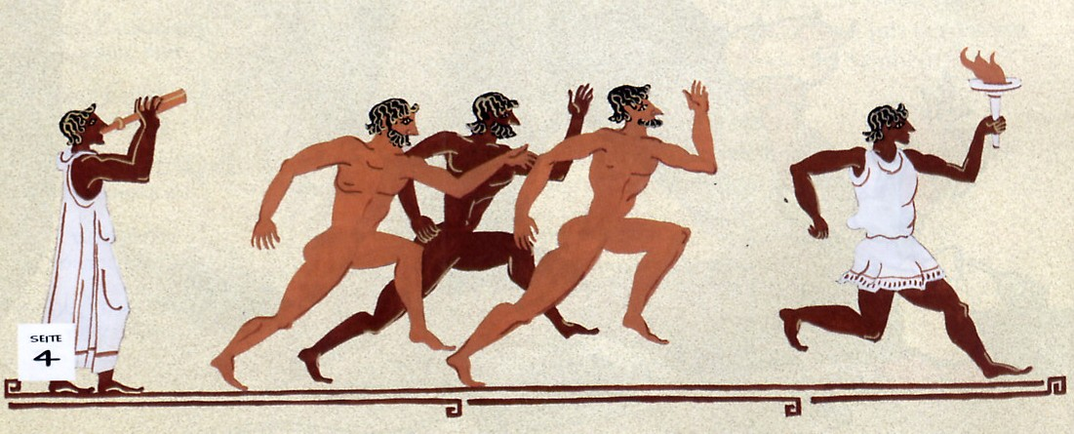

Олимпийский игры продолжались до 394 года нашей эры, и были запрещены как языческий праздник римским императором Феодосией I, по настоянию христианского духовенства. В 1766, в результате археологических раскопок в Олимпии, были обнаружены спортивные и храмовые сооружения. В 1875 археологические исследования и раскопки продолжились под немецким руководством. В то время в Европе были в моде романтическо-идеалистические представления об античности. Желание возродить олимпийское мышление и культуру распространилось довольно быстро по всей Европе. Французский барон Пьер де Кубертен  хотел преодолеть национальный эгоизм и сделать вклад в борьбу за мир и международное взаимопонимание. «Молодежь мира» должна была мериться силами в спортивных состязаниях, а не на полях битв. Возрождение Олимпийских игр казалось в его глазах лучшим решением, чтобы достичь обеих целей. Благодаря ему вновь были воссозданы Олимпийские игры для того, чтобы молодежь всего мира могла показывать свое физическое совершенство. Мне кажется, огромный смысл занятий физической культурой в том, чтобы совершенство своего тела было принято вами как ценность. Несомненно, физическое совершенство человека – одна из ценностей Олимпийского движения.

В 1894 году происходит второе рождение Олимпийских игр, именно тогда в Париже произошел Международный спортивный конгресс. В конгрессе представились 34 страны (в числе которых была и Россия).

На конгрессе было решено возобновить Олимпийские игры. В результате в Афинах, 5 апреля 1896 года открылись новые Олимпийские игры, которые с тех самых пор проводятся раз в 4 года.

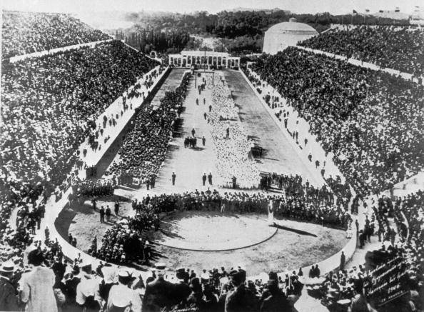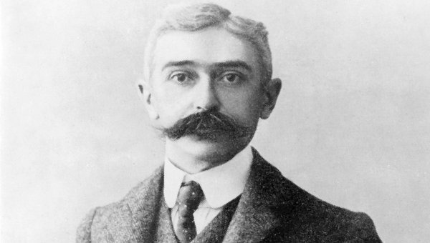

А вот и слова из Олимпийской хартии: «Цель олимпизма – повсеместно поставить спорт на службу гармоничному развитию человека». «Олимпизм – это философия жизни, превозносящая и объединяющая в сбалансированное целое качества тела, воли и разума. Смесь спорта с культурой и образованием – Олимпийское движение – стремится к созданию образа жизни, основанного на радости, строящейся на усилиях, просветительском значении хорошего примера и уважения универсальных основополагающих этических принципов».

**2. XXII зимние Олимпийские игры в России**

В 2014 году прошли первые в России - XXII зимние Олимпийские игры, в городе Сочи. Игры прошли в период с 7 по 23 февраля 2014 года. На соревнования были спортсмены со всего мира. Участники игр соревновались по разным видам спорта: хоккей, лыжные гонки, санный спорт и многое другое Россия выиграла Олимпиаду в общекомандном зачёте — как по золотым медалям (13), так и по общему числу наград (33). После завершения Олимпийских игр в Сочи прошли Зимние Паралимпийские игры, которые Россия также выиграла, установив абсолютный рекорд зимних паралимпиад — 80 выигранных наград (30 золотых). Сочинская Олимпиада была очень важна и придала мощный импульс развитию спорта и здорового образа жизни в России, а также явилась мощным фактором экономического роста.

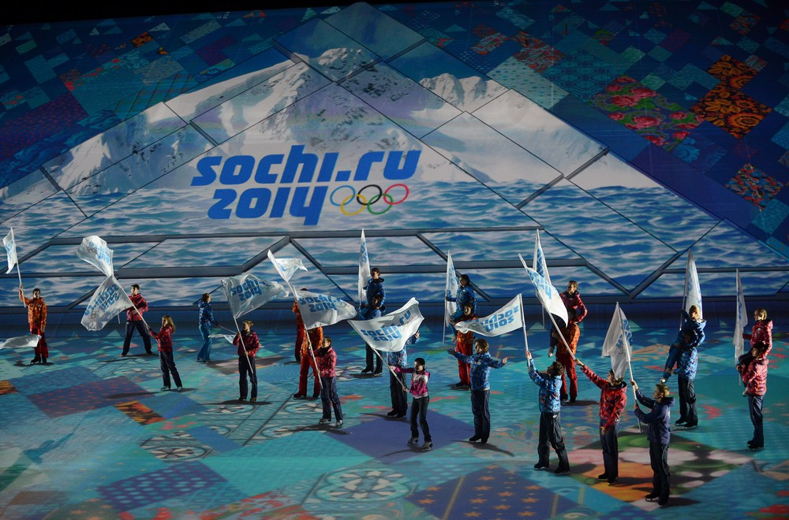

В чем же видит современный мир ценность Олимпийского движения?

**3. Ценности Олимпийского движения в современном мире**

3.1. Я вместе со своей семьей смотрела репортажи с Сочинской олимпиады 2014г. Каждый день мы болели и переживали за наших спортсменов, и наблюдали за победой или неудачей олимпийцев. Об интересных моментах и фактах я читала в газетах и делилась впечатлениями со своими родителями, друзьями, одноклассниками. Мы не только следили за спортивными событиями игр, но и узнавали новости каждого олимпийского дня о предстоящих массовых культурных мероприятиях в Сочи для всех гостей и сочинцев.

На классном часе я рассказала о своей любимой участнице соревнований по фигурному катанию Юлии Липницкой. Юлия — самая молодая олимпийская чемпионка в истории фигурного катания, она выиграла титул в 15 лет (командные соревнования). В короткой программе турнира чисто исполнила все 7 элементов, в том числе тройной тулуп, получила все высшие надбавки +3 за заклон самого высокого 4 уровня. В произвольной программе, которую Юлия откатала под музыку из «Списка Шиндлера», сделала сложные каскады тройной тулуп, двойной аксель — тройной тулуп — двойной тулуп, все вращения 4 уровня, и в результате заняла первое место. Наблюдавший за выступлением со зрительской трибуны президент России Владимир Путин аплодировал Липницкой стоя.

Виктор Ан выиграл золотую медаль на дистанции 1000 м. Медаль стала первым золотом России в шорт-треке на Олимпиадах. Самые оживленные беседы были о новых зимних видах спорта для России, таких, как керлинг, скелетон, сноубординг, шорт-трек и многие другие. Особенно мы гордились выступлением нашего земляка из Братска, бобслеиста Александра Зубкова. Он был выбран в качестве знаменосца Сборной России на церемонии открытия Олимпийских игр в Сочи. 17 февраля 2014 года завоевал золото в соревнованиях двоек (вместе с Алексеем Воеводой), а 23 февраля завоевал золото в соревнованиях четверок  на Олимпийских играх в Сочи. Мы были в восторге не только от наших российских спортсменов, но и от зарубежных участников. Самые зрелищные и важные события ожидали нас при открытии и закрытии Игр.

3.2. Прошло почти 2 года, и мне хочется узнать, также ли мы увлечены спортом, сохранился ли тот энтузиазм, как в дни олимпиады в Сочи. Проведя социальный опрос (анкетирование) среди десятиклассников, я узнала, что, к сожалению, не все ребята заинтересованы спортом и Олимпийским движением.

**Вот что показали анкеты:**

1)По вопросам, касающимся истории Олимпийских игр (вопросы 4, 5, 6) 11 человек ответили на вопросы анкеты верно, а 11 человек ничего не знают об их истории.

2) На вопрос «Нужны ли Олимпийские игры современному миру? Почему?» (вопрос 7) 20 человек ответили положительно, они считают «Олимпийские игры нужны современному миру для того, чтобы привлечь больше людей к спорту», «люди могут показать свои физические возможности», «Олимпийские игры проявляют интерес к спорту и мотивируют многих людей стать лучше», «это огромная возможность разным странам собраться в одном месте»; только 1 ученик сказал, что Олимпийские игры не нужны. (приложение 1)

После проведения анкеты мы с одноклассниками беседовали на разные темы Олимпийских игр. Жаркий спор возник, когда стали говорить, совместим ли спорт с жестокостью и невоспитанностью.

**Вот какие примеры мы рассмотрели:**

1. Известный футболист на глазах всего мира плюет сопернику в лицо.
2. Сильнейшие биатлонисты страны уличены в применении допинга.
3. Две хоккейные команды устраивают на льду кровавое побоище.
4. Теннисист, кумир тысяч мальчишек, в гневе бросает ракетку об корт и ломает ее.
5. Боксеры перед боем оскорбляют друг друга с СМИ.
6. Игрок умышленно наносит сопернику серьезную травму.
7. Тренер обвиняется в организации договорных матчей.

**И все мы пришли к единому мнению: спорт и жестокость, грубость, невоспитанность не совместимы!**

3.3. В нашем городе есть Детско-юношеская спортивная школа спорткомплекс «Таежный», в котором я взяла интервью у тренеров-преподавателей разных видов спорта на тему: « После проведения Олимпийских игр в Сочи у спортсменов повысился интерес к спорту?» (приложение 2) Интервью дали тренеры волейбольной секции Кондратьева Светлана Николаевна и Юдина Виктория Олеговна, тренеры по легкой атлетике Рогова Екатерина Васильевна и Хохлова Ольга Леонидовна.

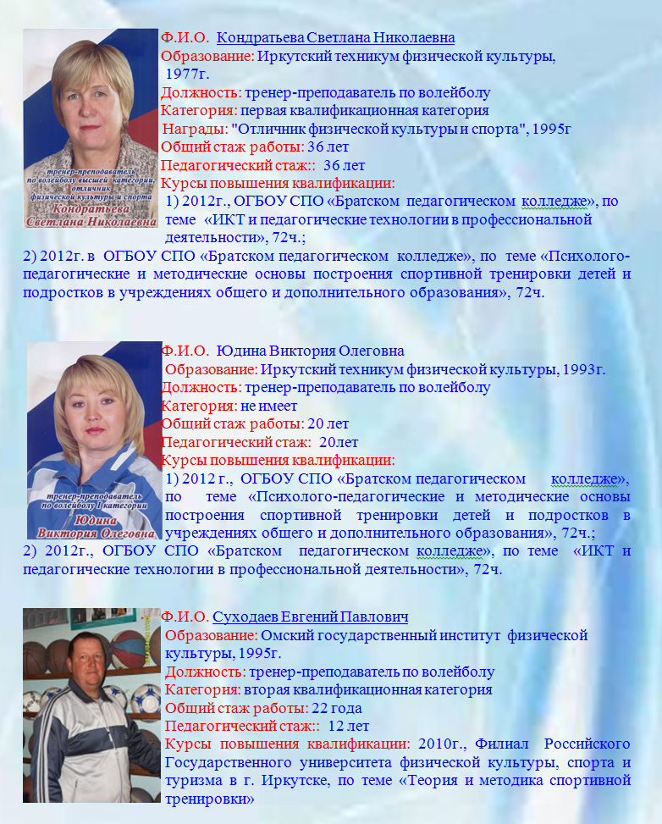

секции Кондратьева Светлана Николаевна и Юдина Виктория Олеговна, тренеры по легкой атлетике Рогова Екатерина

Васильевна и Хохлова Ольга Леонидовна.

Тренеры положительно относятся к олимпийскому движению, к его ценностям. Они считают основной задачей олимпийского движения - подготовку олимпийского резерва среди молодого поколения. Все отметили, что после Олимпиады в Сочи у подростков и молодых людей появился огромный интерес к спорту, и многие хотят быть похожими на наших спортсменов.

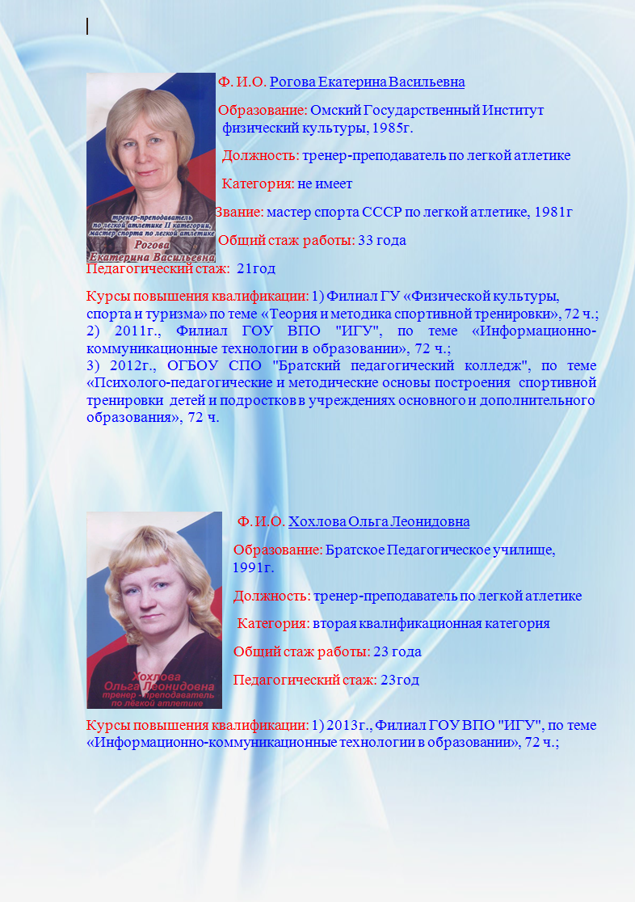

В дни Сочинской Олимпиады тренеры беседовали с юными спортсменами, обсуждали победы и поражения олимпийцев. И у взрослых, и у детей была высокая заинтересованность в том, что проходило в Сочи. Что же привлекает преподавателей и ребят в Олимпийских игр? Это их масштабность, состязательный дух, стремление к победе, мужество, сила и стойкость характера спортсменов.

А вот методист ДЮСШ Скоб Лариса Александровна в интервью сказала, что за последние 2 года численность детей, посещающих спортивную школу, заметно увеличилось:

- в 2013 г. численность учеников ДЮСШ была 950 человек,

- в 2014-2015г. увеличился набор детей до 1400 человек.

Лариса Александровна считает, что привлекательность Олимпийских игр прежде всего - это успех работы тренера, сплоченность команд, стремление к единству и

победе.

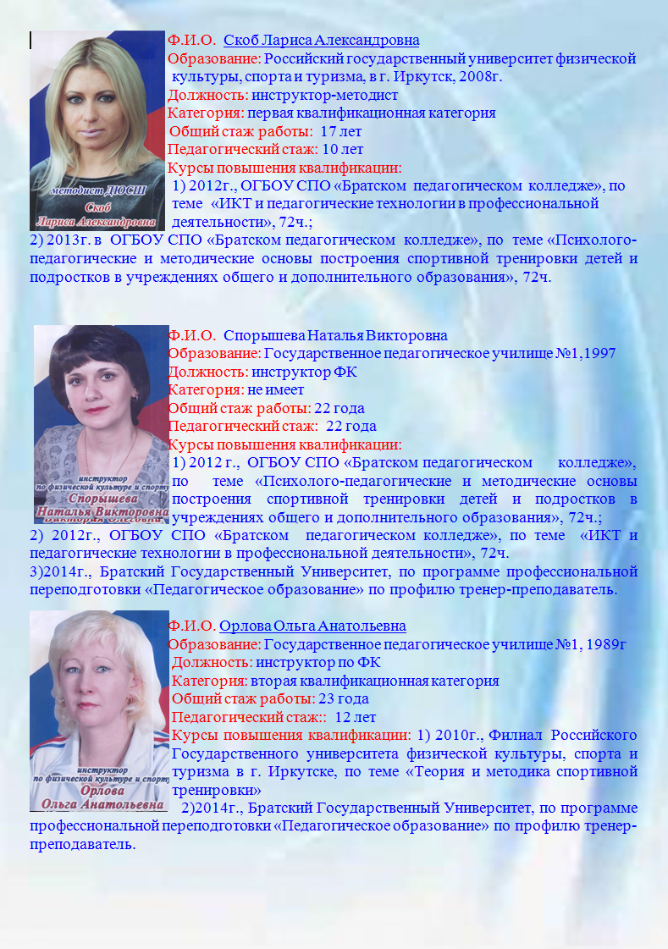

**Итак, проведя исследование «Ценности олимпийского движения» среди десятиклассников, учителей физкультуры, тренеров СК «Таежный», я пришла к выводу:**

* Мы ценим олимпийское движение за важную его цель – использовать благородные стороны спорта на благо людей;
* Олимпийское движение – это уважение и дружба народов мира;
* Зимние Олимпийские игры в России 2014 года соединили спорт с культурой и образованием молодых людей, имели большие воспитательные ценности;
* Она стали, как я думаю, хорошим примером для всего мира уважения основных культурных и физических принципов олимпизма.

3.4. Я всегда считала, что спорт нужен людям, и сама посещаю вот уже 5 лет секцию легкой атлетики. Грустно, что не все согласны с моим мнением. Завершая свою работу, я провела дискуссионный клуб, где предложила одноклассникам выразить свое отношение к спорту и физической культуре.

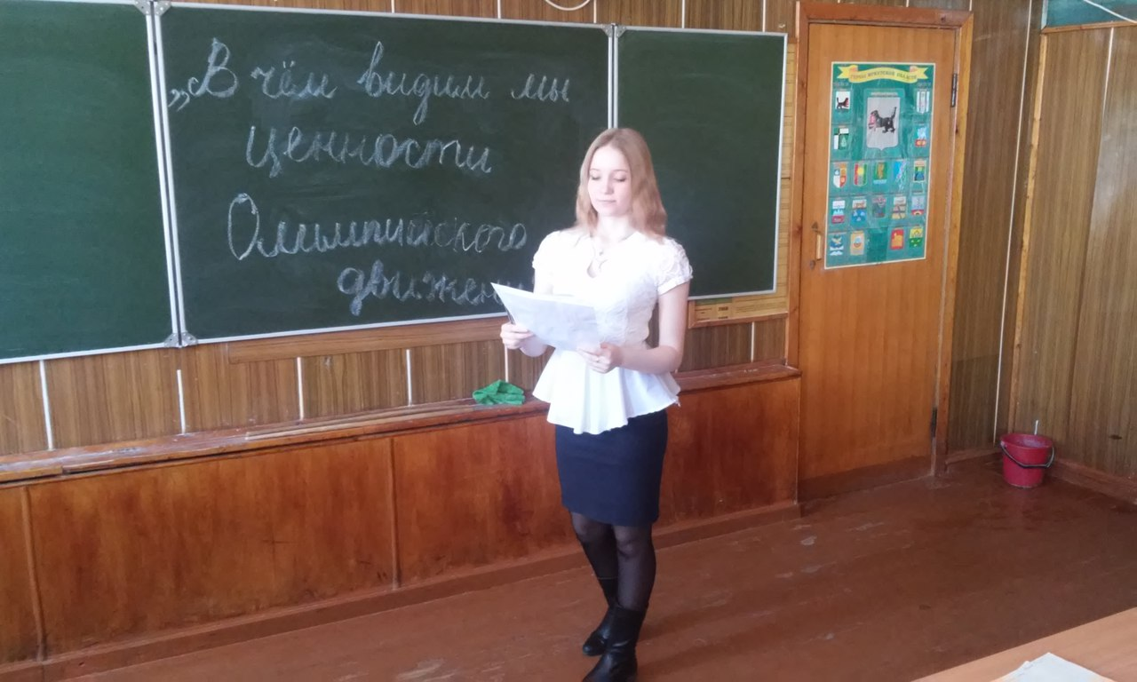

Все говорили о том, что спорт нужен каждому: он развивает силу, выносливость, волевые качества, совершенствует физическое и нравственное здоровье человека, его красоту, потому что «В здоровом теле – здоровый дух».

Мы вспомнили одного из выдающихся советских легкоатлетов Валерия Борзова, ставшего чемпионом летних Олимпийских играх 1972 г. в Мюнхене. Спорт дал ему многое. Закончив спортивную карьеру, он защитил диссертацию на соискание ученой степени кандидата наук, 8 лет занимал пост министра спорта Украины, а с 1994 г. стал членом Международного олимпийского комитета (МОК). И ребята рассказали о других спортсменах, которые также были разносторонне развиты.

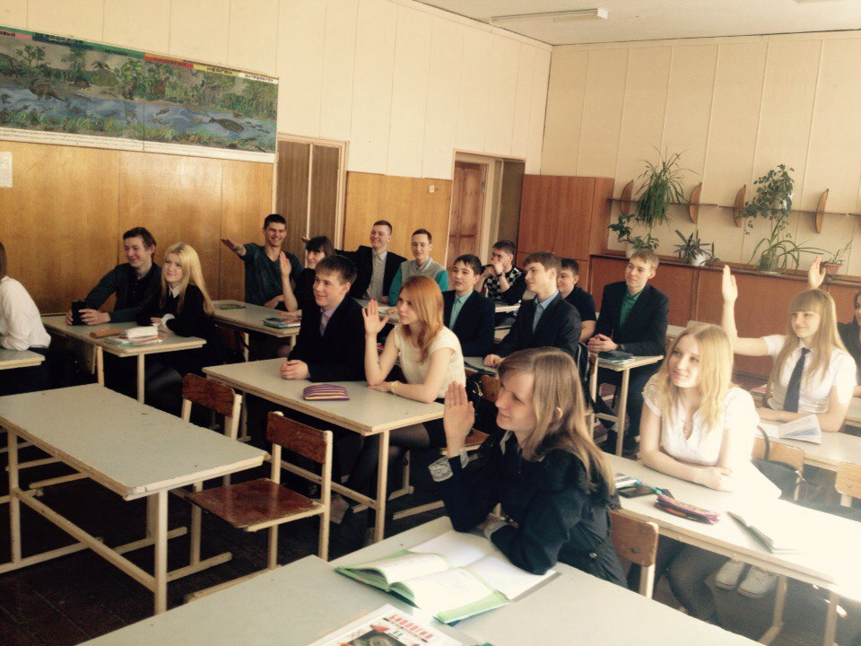

**4. Олимпийское движение - это Дружба, Совершенство, Уважение**

**ДРУЖБА** - поиск взаимопонимания между людьми и целыми народами, несмотря на существующие между ними различия и разногласия.

**СОВЕРШЕНСТВО** – это полная самоотдача как на спортивной арене, так и в жизни. В данном случае речь идет не столько о триумфальной победе, сколько об упорной борьбе за достижение поставленных целей, ежедневном преодолении себя.

**УВАЖЕНИЕ** – это уважение к себе, своему телу, уважение к другим, к окружающей среде. В спорте уважение – это соблюдение правил, средство борьбы против использования допинга и других злоупотреблений. Уважение к сопернику – исключает использование неспортивных средств достижения цели.

1. **Паралимпийское движение - это Смелость, Равенство, Решимость, Вдохновение**

Через несколько дней в Сочи после Олимпиады состоялись Паралимпийские игры. Паралимпийские ценности основаны на истории Паралимпийского движения и принципах состязательности. Эти ценности апеллируют к борьбе за равные права, интеграцию в социум и самореализацию людей с инвалидностью.

**СМЕЛОСТЬ** – это каждодневное преодоление трудностей, включение в борьбу за высшие результаты. Это и бесстрашие перед лицом смерти в схватке с противником, и просто способность подняться над своими страхами ради общего блага или осуществления принятого решения.

**РАВЕНСТВО** – прежде всего равенство возможностей людей с инвалидностью.

**РЕШИМОСТЬ** – то, что требуется от паралимпийца в многократном размере для достижения результата.

**ВДОХНОВЕНИЕ** – это то, что подталкивает к собственным свершениям или как минимум вызывает чувство сопричастности общему действу.

**6. Значение Олимпийских игр для меня и для моих сверстников**

Олимпийское движение – это совместная деятельность людей, осуществляемая во благо укрепления мира и дружбы между народами в духе взаимопонимания, уважения и доверия.

Олимпийское движение – движение общественное, международное. Оно за развитие спорта, оно за то, чтобы человек достиг физического и духовного совершенства.

Цель международного олимпийского движения – способствовать построению мира, привлечению молодежи к занятиям спортом, воспитанию ее без какой – либо дискриминации и в олимпийском духе, т.е. в духе взаимопонимания, дружбы, солидарности и честной игры.

Девиз олимпийского движения гласит: «Никакой дискриминации в спорте – ни политической, ни религиозной, ни расовой». А это значит, что все спортсмены равны, у всех равные условия для соревнования, для победы. Олимпийским движением руководит Международный олимпийский комитет (МОК).

Итак, для олимпийских идеалов характерно соединение спорта с культурой и образованием, формирование образа жизни, основывающегося на радости от усилия, на воспитательной ценности хорошего примера и на уважении к всеобщим этическим принципам. Основная цель олимпийского движения - способствовать построению лучшего мира путем воспитания молодежи средствами спорта без какой-либо дискриминации, в атмосфере взаимопонимания, дружбы, солидарности и честной игры.

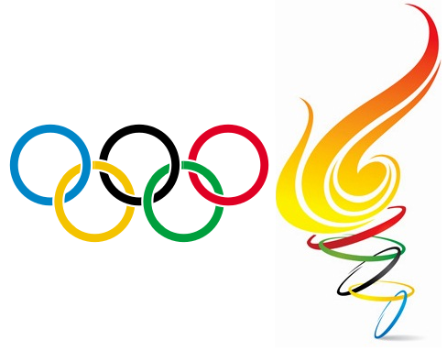

1. **Заключение. Что дал мне этот проект**

Результатами своей работы я удовлетворена. Я получила одобрение своих одноклассников и предлагаю свою работу на научно-исследовательскую конференцию «Весь мир тебе открыт». Думаю, что мне удалось доступно, объективно, обоснованно, доказательно изложить заинтересованную мною тему важности и нужности Олимпийского движения. Я почувствовала себя причастной к жизни общества, не осталась равнодушной к проблемам молодых, научилась накапливать и систематизировать, оценивать полученную информацию и использовать её в дальнейшей учебной работе. А главное для меня – развитие своего интеллекта, инициативности и целеустремленности. Хочу предложить свой проект учителям физической культуры и классным руководителям.

Литература

1) Георгий Деметер «Очерки по истории отечественной физической культуры и

олимпийского движения» 2005г.

# 2) Б.Хавин «Все об олимпийских играх» 1979г.

3) Алексей Трескин, Валерий Штейнбах «История Олимпийских игр» 2008г.

4) Большая олимпийская энциклопедия 2008г.

Интернет – ресурсы

http://www.olympic-champions.ru/olympic/sochi-2014/

http://24smi.org/celebrity/85-yuliya-lipnickaya.html

http://bestsportsmen.ru/aleksandr-zubkov

http://dic.academic.ru/dic.nsf/ruwiki/17672

Приложение 1

Анкета «В чем видим мы ценности олимпийского движения»

Среди учащихся 10 классов

1. Ты смотрел Олимпийские игры в Сочи? Твое впечатление?
2. Репортажи из Сочи усилили твой интерес к занятиям спортом, к совершенствованию себя физически?
3. Ты захотел больше узнать об Олимпийском движении?
4. Когда и где прошли первые Олимпийские игры?
5. Были ли когда-то запрещены олимпийские игры? Кем? Когда?
6. Когда и кем были воссозданы Олимпийские игры?
7. Нужны ли Олимпийские игры современному миру? Почему?
8. В чем для тебя привлекательность Олимпийских игр?
9. Твои любимые олимпийцы?

Приложение 2

Анкетирование тренеров ФК

1. Ваше отношение к Олимпийскому движению?
2. Задачи и цели Олимпийского движения для вас?
3. После проведения Олимпийских игр в Сочи у спортсменов повысился интерес к спорту?
4. Проходили ли беседы, разговоры об Олимпиаде?
5. Увеличился ли набор в спортивные секции после Олимпиады?
6. Как вы считаете сколько олимпийцев знают ваши ученики и знают ли их вообще?
7. В чем для вас привлекательность Олимпийских игр?
8. После прохождения Олимпийских игр в Сочи больше ли побед одержали ваши спортсмены, чем в прошлые годы?